2008年全国各省市中考历史试卷选择题汇集2（中国近代史部分）

194.（08 浙江衢州）台湾自古以来就是我国领土不可分割的一部分。近代史上，使台湾失
而复归的历史事件是
A.洋务运动的开展 B.中华民国的建立
C.五四运动的爆发 D.抗日战争的胜利
195.（08 浙江湖州）辛亥革命实现了近代中国政治制度的巨大变革．下列各项符合变革的
是
Ａ．君主制→立宪制 Ｂ．立宪制→君主制
Ｃ．立宪制→共和制 Ｄ．君主制→共和制
196.（08 浙江湖州）新文化运动
Ａ．1919年５月开始于北京 Ｂ．提出“誓死力争、还我青岛”的口号
Ｃ．是一次空前的思想解放运动 Ｄ．拉开了中国新民主主义革命的序幕
197.（08 浙江温州）．北大一学子在狱中题诗：“痛殴卖国贼，火烧赵家楼。锄奸不惜死，
来把中国救。”充分表达了被捕学生的爱国情怀。据此推测，该学生参与了
A．新文化运动 B．五四运动 C．红军长征 D．一二•九运动
198.（08 浙江温州）“‘攘外安内’蒋主张，夜赠领土百万方，金陵城头发乱令，叫尔小
民做羔羊……”，这首歌谣控诉了蒋介石对日军侵略采取的不抵抗政策，导致东北全境沦
陷。东北全境沦陷始于
A．九一八事变 B．西安事变 C．七七事变 D．台儿庄战役
199.（08 杭州）小张去参观某历史博物馆，看到第三展厅的门口写着“发动‘兵谏’，逼
蒋抗日”的主题词。根据所学知识，小张知道该展厅主要展出
A.卢沟桥事变的史实 B.西安事变的史实
C.重庆谈判的史实 D.八路军和新四军的改编情况
200.（08 浙江嘉兴）今年是北京大学建校110周年，能反映该校光荣革命历史传统的历史
事件有
A. 洋务运动 B. 辛亥革命 C. 五四运动 D. 九一八事变
201.（08 湖南岳阳）你认为农村革命根据地创建的重大意义是
A.确立了中国革命的奋斗目标 B.开辟了中国革命的正确道路
C.形成了中国革命的统一战线 D.扭转了中国革命的危险局面
202.（08 湖南岳阳）山东蓬莱农民唐和恩使用过的竹棍上，刻着他在解放战争时支援前线
所经过的战线，包括山东、安徽、江苏三省有关的城镇和村庄的地名。由此可判断，他支
援过下列哪次战役
A.台儿庄战役 B.淮海战役 C.辽沈战役 D.平津战役
203.（08 湖南岳阳）下列文艺作品中，极大地激发了中国人民抗战斗志的是
A.《狂人日记》 B.《义勇军进行曲》 C.《最后的晚餐》 D.《英雄交响曲》
204.（08 长沙）下列口号最能体现五四运动反帝反封建性质的是
A．“外争国权，内惩国贼” B．取消“二十一条”
C．“还我青岛” D．“打倒日本帝国主义”
205.（08 长沙）在抗日战争中，中国军队主动出击日军最大规模的战役是
A．平型关战役 B．台儿庄战役 C．长沙战役 D．百团大战
206.（08 长沙）假如你生活在中国近代，你不可能看到的现象
A．有人乘火车旅游 B．有人在电影院看电影
C．有人在网吧聊天 D．有人在照相馆拍婚纱照
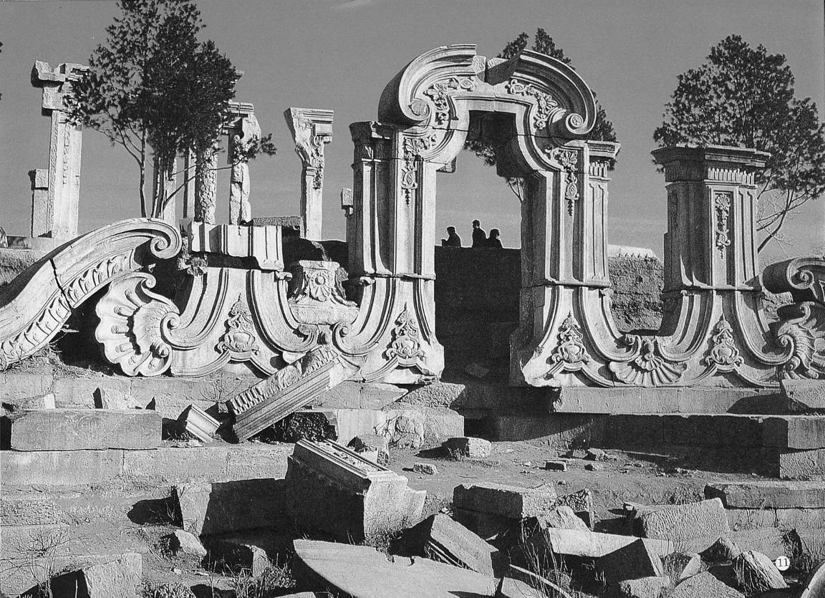
207.（08 山西）右图的残垣断壁是列强摧残中华文明的历史
见证。与它相关的历史事件是
A.鸦片战争 B.第二次鸦片战争
C.甲午中日战争 D.八国联军侵华战争
208.（08 山西）这场革命推翻了清朝的统治，结束了我国两
千多年的封建帝制。它的领导者是
A.洪秀全 B.康有为 C.孙中山 D.陈独秀
209.（08 山西）“外争国权，内惩国贼”，这个口号是在哪个运动中提出的
A.太平天国运动 B.洋务运动 C.新文化运动 D.五四运动
210.（08 山西）抗战期间，八路军主动出击日军的最大规模战役是
A.平型关大捷 B.台儿庄战役 C.百团大战 D.忻口战役
211.（08 山西）研制出世界先进的制碱工艺，打破西方国家对碱业的垄断，为我国制碱工
业做出贡献的科学家是
A.侯德榜 B.张謇 C.詹天佑 D.茅以升
212.（08 山西太原）中国近代历史上第一个被迫割让领土的不平等条约是
A.《南京条约》 B.《北京条约》 C.《马关条约》 D.《辛丑条约》
213.（08 山西太原）下列报刊杂志与相应历史事件的组合，错误的是
A.《中外纪闻》与维新变法运动 B.《民报》与辛亥革命
C.《晋阳公报》与洋务运动 D.《新青年》与新文化运动
214.（08 山西太原）下列事件中，属于第一次国共合作时期的是①成立山西牺盟会②打败
吴佩孚、孙传芳③建立黄埔军校④取得抗日战争的彻底胜利
A.①② B.②③ C.③④ D.①③
215.（08 山西太原）井冈山会师后组建了中国工农红军第四军。这只队伍的领导人是
A.毛泽东、周恩来 B.周恩来、朱德 C.朱德、陈毅 D.毛泽东、朱德
216.（08 广东佛山） 孙中山是民主革命的先行者，以下他没有直接参加的革命活动是
A．成立兴中会 B．组建同盟会 C．发动武昌起义 D．建立中华民国
217.（08 广东佛山） 马可·波罗赞它是“世界上最绝妙之桥”、“独一无二”。 1937年，
这座桥却被战火笼罩，宣告一个新的抗战时代的来临。此桥是
A．赵州桥 B．卢沟桥 C．泸定桥 D．金水桥
218.(08 广东)史料记载：1876年，中国宁波海关税务司李圭首次参加在美国举办的世界
博览会，他发现美国展品“约居十之八”，而中国“竞无一物于此”。会后，他大声疾呼“机
器正当讲求”。这一主张属于下列哪个派别 （ ）
A．顽固派 B．洋务派 C．维新派 D．资产阶级革命派
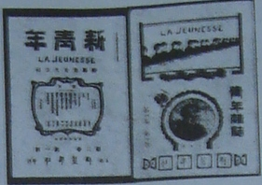
219.(08 广东)近代中国，一批爱国知识分子创办刊物、著
书立说，宣传进步思想，在下图所示刊物上提出的著名口
号是 （ ）
A．“自强”、“求富”
B．“师夷长技以制夷”
C．“民主和科学”
D．“联俄、联共、扶助农工”
220.(08 广东)（该题限江门、惠州考生做）小明同学是惠州人，他自豪地说：我家乡有一
位名人，是率领“铁军”独立团屡建战功的北伐名将。请指出他是谁 （ ）
A．叶挺 B．贺龙 C．廖促恺 D．彭德怀
221. (08 广东)王老师在一次历史课上说：我爷爷就是1928年冬天在井冈山入伍的。请你
指出他爷爷当年参加的是 （ ）
A．新四军 B．中国工农红军 C．八路军 D．中国人民解放军
222.（08 广东汕头） 关于李鸿章与北洋舰队成败的关系，正确的看法是
A．李鸿章筹建北洋舰队的动机不纯，只想扩充个人实力，不想加强国防力量
B．因为国家贫弱，李鸿章筹建的北洋舰队也只是徒有虚名，战败是必然的
C．甲午海战中国战败，与李鸿章避战自保有很大的关系，但清政府要负主要责任
D．因为中国积贫积弱，所以北洋舰队官兵只能是有心报国，无力御侮
223.（08 广东汕头） “洋务运动是中国迈向近代化的开端”，对它的本质含义的理解应该
是
A．它是地主阶级的改良运动 B．它促进了官僚资本的发展
C．它使中国民族资本主义工业兴起 D．它用机器生产代替手工劳动
。
224.（08 广东汕头） 孙中山最大的历史功绩是
A．建立同盟会 B．发明中山装
C．创建中华民国 D．筹建黄埔军校
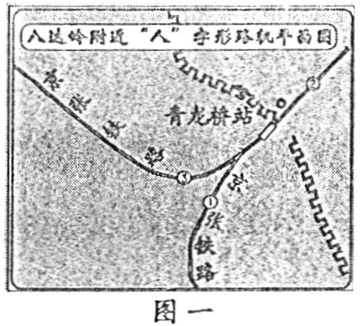
225．（08 广东汕头）与图一所描绘的内容有关的人物是
A．张謇 B．魏源
C．詹天佑 D．侯德榜
226．（08 广东汕头）有感于民族危机的到来，魏源提出了“师夷长技以制夷”的救国主张，对于这一主张的看法不正确的是
A．“师夷长技以制夷’’是当时先进中国人的救国主张
B．“师夷长技以制夷”是当时中国人所能达到的先进认识
C．“师夷长技以制夷”的主张唤醒了不少中国人，在挽救民族危机中起了一定的作用
D．当时国人应认识到既学西方的技术，又学西方的制度，中国才不会屡战屡败
227．（08 广东汕头）图二为“科举考生看榜图”，这样的场景最终消失于
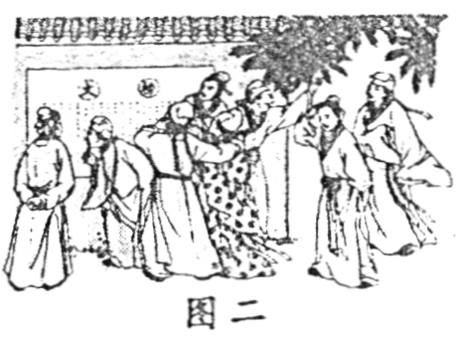
A．隋朝
B．唐朝
C．明朝
D．清末
228．（08 广东汕头）北京大学的爱国进步、民主科学的优良传统为振兴中华做出过巨大贡献。下列说法与北京大学历史相符的有
①前身是京师大学堂 ②其建立是洋务运动的成果之一
③它是中国近代第一所国家建立的最高学府 ④是新文化运动的发源地
A．①③④ B．①②③ C．②③④ D．①②③④
229．(08 广东湛江)鲁迅先生是近代中国的文学巨匠，他的第一篇白话文小说是
A.《阿Q正传》 B.《孔乙己》 C.《狂人日记》 D.《祝福》
地区 | 代表姓名
上海 | 李达 李汉俊
北京 | 张国焘 刘仁静
长沙 | 毛泽东 何叔衡
武汉 | 董必武 陈潭秋
济南 | 王尽美 邓恩铭
广州 | 陈公博
旅日 | 周佛海
陈独秀派遣 | 包惠僧

230．(08 广东湛江)右表呈现的是中国共产党
某一次全国代表大会的代表名单。据此表判断，
它是
A.中共“一大”的代表名单
B.中共“二大”的代表名单
C.中共“三大”的代表名单
D.中共“七大”的代表名单

231．(08 广东湛江)下面是四部电影的宣传画，集中反映了某一时期的历史事件。这一时
期是
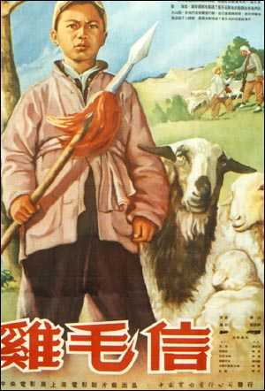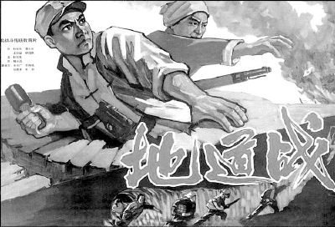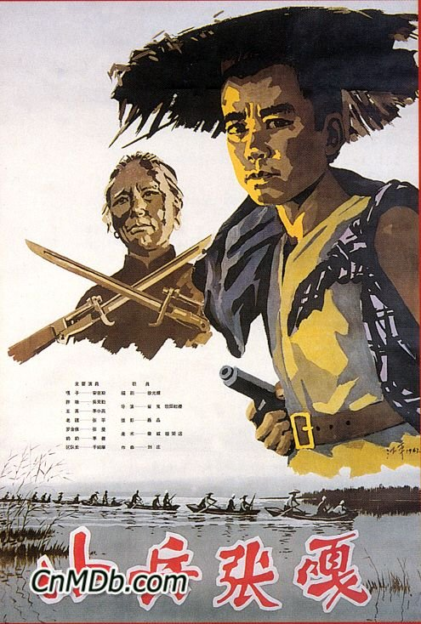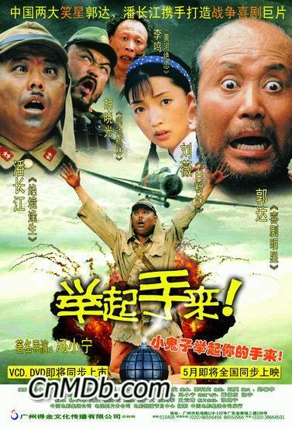

A.北伐战争 B.解放战争 C.抗日战争 D.十年内战
232．(08 广东湛江)《南京条约》、《马关条约》和《辛丑条约》都涉及到的内容是
A.割地 B.赔款 C.开放通商口岸 D.开设工厂
233．(08 陕西)《义勇军进行曲》自诞生之日起，就不断激励中华儿女，在民族危难之时，
要万众一心，把我们的血肉筑成新的长城。《义勇军进行曲》创作于（ ）
A．辛亥革命时期B．五四运动时期C．抗日救亡时期D．解放战争时期
234．(08 陕西)在民族危亡关头，张学良、杨虎城两将军不顾个人安危，毅然发动西安事
变，立下了不朽功勋。下列选项中，对他们评价准确的是（ ）
A．“民族英雄，千古功臣” B．“遥知夷岛浮天际，未敢忘危负年华”
C．“千古奇冤，江南一叶” D．“开辟荆榛逐荷夷，十年始克复先基”
235．（08 贵阳）使中国完全陷入半殖民地半封建社会深渊的不平等条约是
A．《南京条约》 B．《北京条约》 C．《马关条约》 D．《辛丑条约》
236．（08 贵阳）在中国近代史上，踏上“实业救国”道路的状元实业家是
A．康有为 B．梁启超 C．张骞 D．严复
237．（08 贵阳）我们的军队诞生在白色恐怖血雨腥风之中，又经历了长征、抗日战争和解
放战争的战斗洗礼，今天他们又奋战在汶川抗震救灾的第一线。我们的人民军队诞生于
A．武昌起义 B．广州起义 C．“八一”南昌起义 D．秋收起义
238．（08 贵阳）“红军不怕远征难，万水千山只等闲。五岭逶迤腾细浪，乌蒙磅礴走泥丸。
金江水拍云崖暖，大渡桥横铁索寒。更喜岷山千里雪，三军过后尽开言。”毛泽东《七律、
长征》诗中的“大渡桥横铁索寒”指的军事行动是
A．渡过湘江 B．四渡赤水 C．巧渡金沙江 D．强渡大渡河
239．（08 贵阳）中共提出和平解决西安事变的根本出发点是
A．粉碎国民党亲日派的企图 B．为全民族利益实现共同抗日
C．力图改善国共两党的关系 D．加剧国民党内部的矛盾
240．（08 乌鲁木齐）下列发生在中国近代史上的重大事件，按发生时间顺序正确排列的是
A．戊戌变法、甲午中日战争、辛亥革命、《辛丑条约》的签订
B．甲午中日战争、戊戌变法、《辛丑条约》的签订、辛亥革命
C．戊戌变法、辛亥革命、甲午中日战争、《辛丑条约》的签订
D．甲午中日战争、《辛丑条约》的签订、戊戌变法、辛亥革命
241．（08 乌鲁木齐）在距今70年前的中国山东，发生过一次著名战役，中国军队给予了
侵略军沉重的打击，取得了重大胜利。这次著名战役是
A．卢沟桥之战 B．平型关大捷 C．台儿庄战役 D．百团大战
242.（08 广西玉林）小芳到图书馆查阅有关国民党历史的资料，发现有用民国纪年记载的
历史事件，此事件最有可能是
A.虎门销烟 B.戊戌变法 C.武昌起义 D.台儿庄战役
243.（08 广西玉林）八年级（1）班历史兴趣小组的同学编写《红军长征》剧本，他们设
计了以下几个历史场景，其中与史实不相符的是
A.巧渡金沙江摆脱了敌人的围追堵截
B.遵义会议，我党历史上生死攸关的转折点
C.红一方面军同陕北红军会师吴起镇
D.井冈山会师建立了中国工农红军第三军
244.（08 广西玉林）国共十年对峙时期（1927—1937年）国共关系由分裂、对峙走向再
次合作的转折点是
A.西安事变 B.七七事变 C.百团大战 D.重庆谈判
245.（08 广西玉林）在1898年的上海，一位清朝官员不可能做到的是
A.阅读《申报》 B.参观“轮船招商局”
C.买一本商务印书馆编印的书籍 D.观看无声电影《定军山》
246.（08 广西贺州）以下图片的不平等条约签字情景是清政府在哪次战争失败后发生的
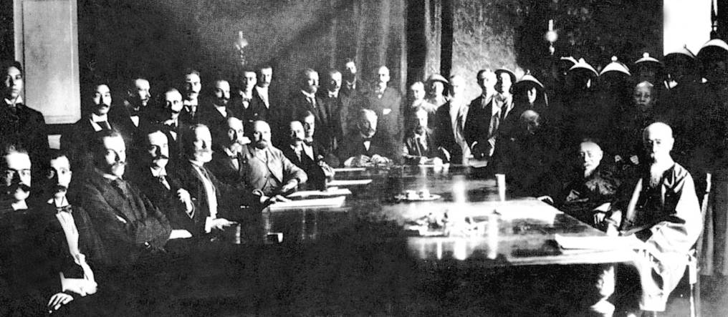
图1 《辛丑条约》签订仪式
Ａ.鸦片战争 Ｂ.第二次鸦片战争
Ｃ.甲午战争 Ｄ.八国联军侵华战争
247. （08 广西贺州）“变者，天下之公里也”，“变
法成天下之治”。这是哪个派别的政治主张（ ）
Ａ．顽固派 Ｂ.洋务派
Ｃ.资产阶级维新派 Ｄ.资产阶级革命派
248.（08 广西贺州）下列关于新文化运动的叙述不正确的一项是（ ）
Ａ.是在思想领域里掀起了一股尊孔复古逆流的背景下发起的
Ｂ.《青年杂志》的创办，标志新文化运动的开始
Ｃ.新文化运动前期的主要内容是宣传马克思主义
Ｄ.是中国近代史上一次空前的思想解放运动
249.（08 广西贺州）贺州市某校历史兴趣小组计划出一期以“纪念中国抗日战争暨世界反
法西斯战争胜利” 为主题的墙报，下列史料可供他们选用的有（ ）
①东北抗日义勇军 ②国共合作抗日 ③台儿庄战役 ④渡江战役
A．①②③④ B．①②③ C．①③④ D．②③④
250.（08 广西贺州）抗日战争胜利后，中国共产党为了尽一切可能争取国内和平，与国民
党进行了 （ ）
A.南北议和 B.重庆谈判 C.北平和谈 D.第三次国共合作
251.（08 沈阳）毛泽东说：“自从有了中国共产党，中国革命的面目就焕然一新了。”宣
告中国共产党成立的大会是( )
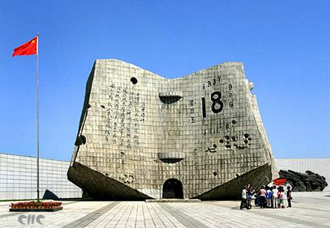
A.中共一大 B.遵义会议 C.中共七大 D.中共十一届三中全会
252.（08 沈阳）右图中的建筑物位于沈阳北部柳条湖地区，
它记录了日本侵略中国的史实，是进行爱国主义教育的基
地。与该建筑物直接相关的历史事件是( )
A. 南京大屠杀
B. 九·一八事变
C. 西安事变
D. 七·七事变
253．（08 辽宁锦州）开始了中国近代化历程的运动是 ( )
A．义和团运动 B．洋务运动 C．维新变法运动 D．五四运动
254．（08 辽宁锦州）袁世凯复辟帝制以后，组织中华革命党坚决进行反对帝制斗争的人物
是 ( )
A．孙中山 B．蔡锷 C．陈独秀 D．李大钊
255．（08 吉林）中国近代史签订的第一个丧权辱国的条约是
A．《南京条约》 B．《瑗珲条约》 C．《马关条约》 D．《辛丑条约》
256．（08 吉林）洋务运动促进了中国民族资本主义的产生和发展。洋务运动开办的民用工
业是
A．安庆内军械所 B．湖北织布局 C．江南制造总局 D．福州船政局
257．（08 吉林）下列发生在东北地区并使其获得解放的战役是
A．辽沈战役 B．淮海战役 C．平津战役 D．渡江战役
258．（08 长春）曾经被称为“万园之园”的圆明园，如今却成了残垣断壁，这是
A．英法联军的罪行 B．日军侵华的铁证 C．甲午战争的遗迹 D．沙皇俄国的罪恶
259．（08 长春下列事件与人物的搭配，错误的是
A．洋务运动——曾国藩 B．戊戌变法——康有为
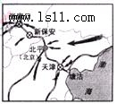
C．辛亥革命——孙中山 D．新文化运动——魏源
260．（08 长春）他是清末状元，却不贪恋仕途，毅然踏上“实业救国”之
路。此人是
A．方举赞 B．陈启沅 C．孙英德 D．张謇
261.(08 长春）右图反应的军事行动是解放战争中的
A．挺进大别山 B．平津战役
C．淮海战役 D．渡江战役
262.（08 安徽）某校为“纪念孙中山逝世83周年”编排的话剧场景中，孙中山不可能出
现的是（ ）
A．在兴中会发表演讲 B．筹建中国同盟会
C．就任中华民国临时大总统 D．与中共磋商第二次合作
263．（08 安徽）小明为井冈山市“红色旅游推介会”撰写宣传语，你认为最合适的是（ ）
A．五四运动的发源地 B．第一个农村革命根据地
C．敌后抗日根据地的总后方 D．改革开放的窗口
264．（08 安徽）罗家伦在《凯歌》中写道：“祝捷的炮像雷声响，满街的爆竹，烟火飞扬。
漫山遍野是人浪！笑口高张，热泪如狂。“诗人描绘的狂喜情形之所以出现是因为抗日战
争
①使中国摆脱了半殖民地半封建社会 ②增强了全国人民的民族自信心
③是中国人民第一次取得的反帝斗争的完全胜利 ④提高了中国的国际地位
A. ①②③ B. ②③④ C. ①③④ D. ①②③④
265．（08 安徽）下列中共在民主革命时期召开的会议其内容对应错误的是
A．瓦窑堡会议——确定了建立抗日民族统一战线的方针
B．遵义会议——中共从幼稚走向成熟的标志
C．洛川会议——制定了全面抗战路线
D．中共七大——事实上确立了以毛泽东为核心的党中央的正确领导
266．（08 安徽）“废两千年帝制，首义归功先行者；积四十载经验，遗言启迪后来人”。
这副对联歌颂的是
A．毛泽东 B.康有为 C.邓小平 D.孙中山
267.（08 安徽）“虎门销烟”作为人民英雄纪念碑上的第一幅浮雕，其历史意义在于
A.林则徐主持禁烟运动 B.表明中国人民维护民族尊严和反抗侵略者的紧强意志
C.鸦片战争爆发 D.清政府放弃闭关锁国政策
268．（08 安徽） 1915年，吴老太爷从浙江绍兴来到上海，他不可能看到
A.西式洋楼里，穿着高开叉旗袍的摩登女郎正在陪洋人吃西餐
B．轮船往来于黄埔江上，汽车穿梭于南京路口
C.《申报》刊登了身着中山装的男士照片
D.拖着长辫的男人正在用欧元购买“洋油”和“洋布”
269．（08 安徽）以下是关于中国近代工业的统计资料（1872年—1913年）
年代 | 商办 |  | 官办或官商合办 |  | 外商企业
年代 | 厂数 | 资本（千元） | 厂数 | 资本（千元） | 厂数 | 资本（千元）
1872年—1894年 | 53 | 4697 | 19 | 16196 | 103 | 28000
1895年—1913年 | 463 | 90801 | 86 | 28469 | 136 | 103153
该材料不能说明
A．19世纪70年代中国已经出现官僚资本 B．近代民族工业资金少，规模小
C．甲午战争后近代民族工业有一定的发展 D．近代民族工业技术力量薄弱
270.（08 安徽芜湖）某革命历史题材影片有这样一组镜头：叶挺独立团一营正在猛攻武昌
城。该影片再现的是：
A．平型关大捷的战斗情景 B．淮海战役的战斗情景
C．北伐战争的战斗情景 D．百团大战的战斗情景
271.（08 安徽芜湖）小名在一次练习中把下列选项连在了一起，其中错误的是：
A．中共一大——中国革命的面貌焕然一新
B．中共二大——党的历史上生死攸关的转折点
C．长征胜利——保存了党和红军的基本力量
D．三大战役——国民党军队主力基本被消灭
272.（08 河北）下列历史题材的影片，主要反映第二次鸦片战争相关史实的是（ ）
A.《林则徐》 B.《鸦片战争》
C.《火烧圆明园》 D.《甲午风云》
273.（08 河北）1901年清政府某官员要给远在武昌的湖广总督发送消息，下列传递方式
中能够使用的最快捷的是（ ）
A.乘飞机 B.发电报 C.乘火车 D.乘轮船
274.（08 河北）洋务运动和明治维新都对本国历史进程产生了重要作用，其作用的相同之
处是（ ）
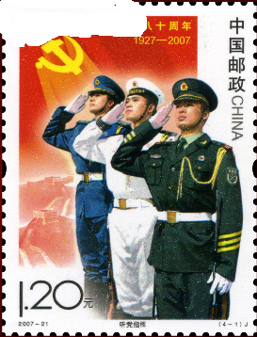
A.摆脱了民族危机 B.走上了资本主要道路
C.促进了资本主义发展 D.逐步实现了国家富强
275.（08 河北）右图是一枚左上角破损的纪念邮票，据图中信息判
断，这枚邮票的发行是为了纪念（ ）
A.中国共产党的成立 B.人民军队创建
C.井冈山会师 D.红军三大主力会师
276.（08 河北）对中国近代史上两次国共合作表述正确的是（ ）
①都出现在20世纪20年代 ②都是在中共的努力下促成的 ③都推
动了中国革命的发展 ④都有利于当时社会矛盾的解决
A.①②③ B.①②④ C.①③④ D.②③④
277.（08 海南）近代中国屡遭列强侵略，被控签订一系列不丧权辱国的条约。其中使中国
完全沦为半殖民地半封建社会的是
A.《南京条约》 B.《北京条约》 C.《马关条约》 D.《辛丑条约》
278.（08 海南）井冈山有“天下第一山”的美称，主要是由于中国共产党在井冈山
A.建立了第一个农村革命根据地 B.打响了武装反抗国民党反动统治的第一枪
C.建立了第一个抗日根据地 D.召开了长征途中的第一次重要会议
279.（08 海南）创作于抗日战争时期，反映中华民族不屈的抗争精神，后来被确定为新中
国国歌的是
A.《大刀进行曲》 B.《黄河大合唱》
C.《义勇军进行曲》 D.《中国人民志愿军战歌》
280．（08 河南）2008年6月1日，我国首部《禁毒法》开始施行。历史上，哪一次禁毒
斗争显示了中华民族反抗外来侵略的坚强意志
A．虎门销烟 B．太平军抗击洋枪队
C．义和团运动 D．抗日战争
281．（08 河南）设计表格，归纳知识，是学习历史的有效方法。李明同学设计了如下表格，
其中不正确的一项是
重大事件 | 相关史实
八国联军  侵华战争 | A．为镇压义和团反帝爱国运动，八国联军向北京进犯
八国联军  侵华战争 | B．八国联军在廊坊遭到义和团和清军奋勇抵抗
八国联军  侵华战争 | C．八国联军占领北京，火烧圆明园
八国联军  侵华战争 | D．签订《辛丑条约》，中国完全沦为半殖民地半封建社会
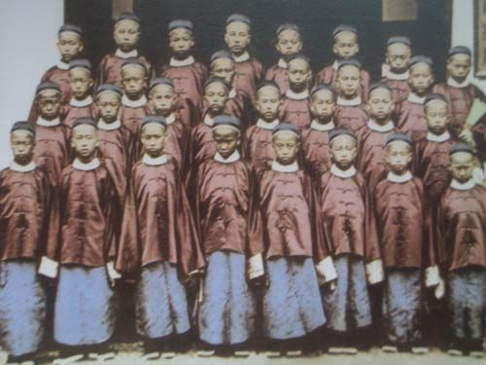
282．（08 河南）你见过老照片吗？那一张张发黄的老
照片，承载着历史遗迹，记录着历史，能给人带来无
限的回忆和遐想。右下图是近代中国第一批留学生在
轮船招商总局门前的合影，它拍摄的时期是（ ）
A．鸦片战争
B．洋务运动
C．甲午战争
D．辛亥革命
283．（08 河南）某电视剧中出现了这样的场景：1909年，①一个上海青年到北京参加科
举考试。②他听到大街上游行的学生在高呼口号“誓死力争，还我青岛”。③在报纸上看到
京张铁路通车的消息。④在京师大学堂门前拍照留念。你认为其中符合历史常识的是（ ）
A．①② B．②④ C．③④ D．①③
284.．（08 河南）中国近代反抗外国侵略的斗争曾经屡遭失败，这一局面彻底扭转的标志
是（ ）
A．北伐战争胜利 B．抗日战争胜利
C．中华人民共和国成立 D．抗美援朝战争胜利
285.(08 青海)抗战以来国民党正面战场所取得的一次重大胜利是（ ）
A．百团大战 B．凇沪会战 C．平型关大捷 D．台儿庄战役
286.(08 青海)2008年是北京大学110周年诞辰，这所大学的前身是百日维新时创办的（ ）
A．京师大学堂 B．北洋水师学堂 C．京师同文馆 D．福州船政学堂
287. （08 福建泉州）英国通过《南京条约》强迫清政府开放通商口岸的主要目的是（ ）
A.增进中英友好往来 B.帮助中国对外开放
C.推动中国工业化进程 D.倾销商品和掠夺原料
288. （08 福建泉州）戊戌变法对中国近代社会的突出作用是
A.挽救了民族危亡 B.促进了思想启蒙
C.促进了中国资本主义的发展 D.建立了君主立宪制
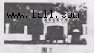
289. （08 福建泉州）“大家到这所学校（见图2）来，不仅知道枪是怎样
放法，而且要知道要向什么人放。”说明此校最大的特点是
A.国共合作后建立的革命军校
B.政治教育与军事训练并重
C.设备先进的近代化学校
D.培养将军的摇篮
290. （08 福建泉州）抗日战争期间，借助一个寓言故事表达中华民族团结一心、坚韧不
拔、打败日本侵略者的坚定信念的画作和作者是 （ ）
A.《愚公移山》、徐悲鸿 B.《奔马图》、徐悲鸿
C.《黄河大合唱》、冼星海 D.《开路先锋》、聂耳
291. （08 福建泉州）图3记载了解放战争三大战役期间，国民党某部士兵将城门的钥匙
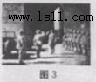
交给人民解放军的一幕，它最有可能发生在
A.天津
B.沈阳
C.南京
D.北平

292. （08 浙江富阳）2008年是戊戌变法发生的110周年。下列关于戊戌变法史实的表述，
正确的是
A.变法发生在《马关条约》签订之前 B.公车上书拉开了维新变法运动的序幕
C.变法的主要领导人是李鸿章 D.变法因光绪帝的镇压而失败
293．（08 浙江富阳）为落实杭州市政府提出的《杭州市青少年学生第二课堂行动计划》，
某校将组织学生参观“杭州辛亥革命墓葬群和辛亥革命纪念馆”。下列表述不符合辛亥革
命史实的是
A．辛亥革命的爆发应该归功于资产阶级革命者的宣传，邹容就是其中的佼佼者
B．孙中山领导成立同盟会，并提出三民主义，成为革命的指导思想
C．1911年10月10日，革命党人在武昌发动起义
D．辛亥革命拉开了中国新民主主义革命的序幕
294．（08 浙江富阳）小张去参观某历史博物馆，看到第三展厅的门口写着“发动‘兵谏’，
逼蒋抗日”的主题词，根据所学知识，小张知道该展厅主要展出
A．卢沟桥事变的史实 B．西安事变的史实
C．重庆谈判的史实 D．八路军和新四军的改编情况

